【巩固练习】
一.选择题
1. AD是△ABC的角平分线, 自D点向AB、AC两边作垂线, 垂足为E、F, 那么下列结论中错误的是( )
A.DE ＝ DF B. AE ＝ AF C.BD ＝ CD D. ∠ADE ＝ ∠ADF
2．如图，AD是△ABC的角平分线，DF⊥AB，垂足为F，DE=DG，△ADG和△AED的面积分别为50和38，则△EDF的面积为（ ）
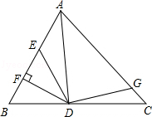
A．8 B．12 C．4 D．6
3．如图，在Rt△ABC中，∠C=90°，以顶点A为圆心，适当长为半径画弧，分别交AC，AB于点M，N，再分别以点M，N为圆心，大于MN的长为半径画弧，两弧交于点P，作射线AP交边BC于点D，若CD=4，AB=15，则△ABD的面积是（ ）
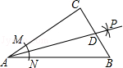
A．15 B．30 C．45 D．60
4. 到三角形三边距离相等的点是（ ）
A.三角形三条高线的交点 B.三角形三条中线的交点
C．三角形三边垂直平分线的交点 D.三角形三条内角平分线的交点
5. 如图，下列条件中不能确定点O在∠APB的平分线上的是（ ）
A．△PBA≌△PDC B. △AOD≌△COB
C. AB⊥PD，DC⊥PB D.点O到∠APB两边的距离相等.
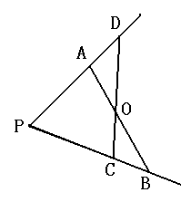
6. 已知，如图，AB∥CD，∠BAC、∠ACD的平分线交于点O，OE⊥AC于E，且OE＝5，则直线AB与CD的距离为（ ）
A. 5 B. 10 C. 15 D. 20
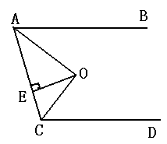
二.填空题
7．如图，OP平分∠AOB，∠AOP=15°，PC∥OA，PD⊥OA于点D，PC=4，则PD= ．
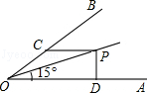
8. 如图，在△ABC中，∠C＝90°，DE⊥AB，∠1＝∠2，且AC＝6，那么线段BE是△ABC的 ，AE＋DE＝ 。
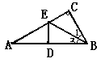
9. 已知：如图，在ΔABC中，BD、CE分别平分∠ABC、∠ACB，且BD、CE交于点O，过O作OP⊥BC于P，OM⊥AB于M，ON⊥AC于N，则OP、OM、ON的大小关系为_____．
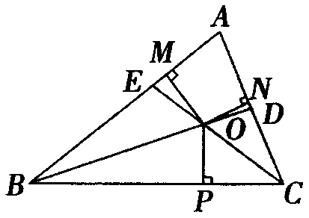
10.如图,直线、、表示三条相互交叉的公路,现要建一个货物中转站,要求它到三条公路的距离相等,可供选择的地址有 处.
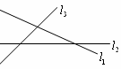
11．如图，DE⊥AB于点E，DF⊥BC于点F，且DE=DF，若∠DBC=50°，则∠ABC= （度）．
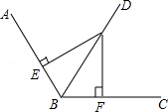
12.已知如图点D是△ABC的两外角平分线的交点，下列说法
（1）AD＝CD (2)D到AB、BC的距离相等
（3）D到△ABC的三边的距离相等 （4）点D在∠B的平分线上
其中正确的说法的序号是_____________________.
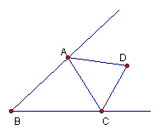
三.解答题
13．已知：如图，∠B=∠C=90°，M是BC的中点，DM平分∠ADC．
（1）求证：AM平分∠BAD；
（2）试说明线段DM与AM有怎样的位置关系？
（3）线段CD、AB、AD间有怎样的关系？直接写出结果．
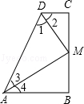
14．如图，在ΔABC中，∠C＝90°，BD平分∠ABC，DE⊥AB于E，若△BCD与△BCA的面积比为3∶8，求△ADE与△BCA的面积之比．
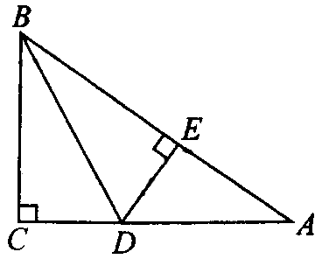
15. 已知：如图，ΔABC的外角∠CBD和∠BCE的平分线BF、CF交于点F.
求证：一点F必在∠DAE的平分线上．
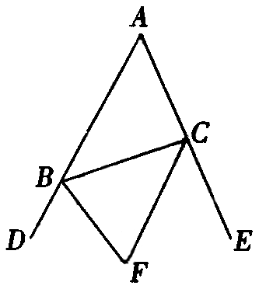
【答案与解析】
一.选择题
1.【答案】C；
2.【答案】D；
【解析】解：如图，过点D作DH⊥AC于H，
∵AD是△ABC的角平分线，DF⊥AB，
∴DF=DH，
在Rt△DEF和Rt△DGH中，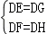，
∴Rt△DEF≌Rt△DGH（HL），
∴S_{△EDF}=S_{△GDH}，设面积为S，
同理Rt△ADF≌Rt△ADH，
∴S_{△ADF}=S_{△ADH}，即38+S=50﹣S，解得S=6．故选D．
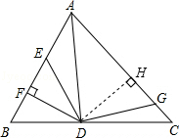
3.【答案】B；
【解析】由题意得AP是∠BAC的平分线，过点D作DE⊥AB于E，
又∵∠C=90°，∴DE=CD，∴△ABD的面积=AB•DE=×15×4=30．
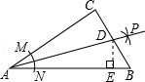
4.【答案】D；
【解析】三角形角平分线的交点到三边的距离相等.
5.【答案】C ；
【解析】C项中，仅表示了到两边的距离，没说明相等.
6.【答案】B；
【解析】由题意知点O到AC、AB、CD的距离相等，都等于5，所以两平行线间的距离为5＋5＝10.
二.填空题
7. 【答案】2；
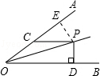
【解析】作PE⊥OA于E，
∵∠AOP=∠BOP，PD⊥OB，PE⊥OA，
∴PE=PD（角平分线上的点到角两边的距离相等），
∵∠BOP=∠AOP=15°，
∴∠AOB=30°，
∵PC∥OB，
∴∠ACP=∠AOB=30°，
∴在Rt△PCE中，PE=PC=×4=2
∴PD=PE=2.
8. 【答案】角平分线，6；
【解析】AE＋DE＝AE＋EC＝AC＝6.
9. 【答案】OP＝OM＝ON
【解析】三角形角平分线的交点到三边的距离相等.
10.【答案】4；
【解析】内角平分线交点一个，外角平分线交点三个.
11.【答案】100；
【解析】解：∵DE⊥AB于点E，DF⊥BC于点F，且DE=DF，
∴BD平分∠ABC，
∴∠ABC=2∠DBC，
∵∠DBC=50°，
∴∠ABC=100°，
故答案为：100．
12．【答案】(2)(3)(4).
三.解答题
13.【解析】
（1）证明：作ME⊥AD于E，
∵MC⊥DC，ME⊥DA，MD平分∠ADC，
∴ME=MC，
∵M为BC中点，
∴MB=MC，
又∵ME=MC，
∴ME=MB，
又∵ME⊥AD，MB⊥AB，
∴AM平分∠DAB．
（2）解：DM⊥AM，
理由是：∵DM平分∠CDA，AM平分∠DAB，
∴∠1=∠2，∠3=∠4，
∵DC∥AB，
∴∠CDA+∠BAD=180°，
∴∠1+∠3=90°，
∴∠DMA=180°﹣（∠1+∠3）=90°，即DM⊥AM．
（3）解：CD+AB=AD，
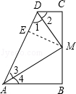
理由是：∵ME⊥AD，MC⊥CD，
∴∠C=∠DEM=90°，
在Rt△DCM和Rt△DEM中
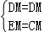
∴Rt△DCM≌Rt△DEM（HL），
∴CD=DE，
同理AE=AB，
∵AE+DE=AD，
∴CD+AB=AD．
14.【解析】
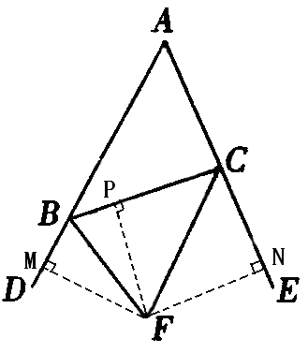
解：∵∠C＝90°，BD平分∠ABC，DE⊥AB于E
∴DE＝CD,可证Rt△BCD≌Rt△BED（HL）
设△BCD的面积＝△BED的面积＝3，△BCA的面积为8，
△ADE的面积为8－6＝2，
∴△ADE与△BCA的面积之比为2：8＝1:4．
15.【解析】证明：过F点作FM⊥AD，FN⊥AE，FP⊥BC
∵ΔABC的外角∠CBD和∠BCE的平分线BF、CF交于点F.
∴FM ＝FP， FN＝FP（角平分线上的点到角两边的距离相等）
∴FM ＝ FN
∴点F必在∠DAE的平分线上.（到角两边的距离相等的点在角的平分线上）

